- верхняя сторона части кругового цилиндра , ограниченная круговым цилиндром и плоскостью . Перейти к полярным координатам.
Решение:
Построим данные цилиндры:
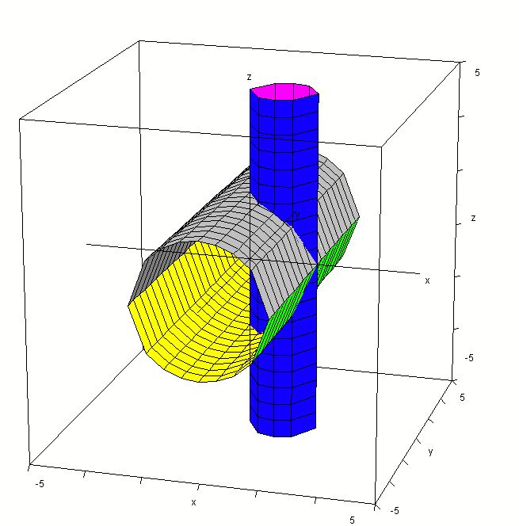
Рассмотрим сначала первую часть интеграла:
Заданная поверхность проецируется на плоскость XOZ в следующую фигуру, уравнение которой: .
Выразим y из уравнения цилиндра: , подставим в интеграл:
Перейдём к полярным координатам:

Рассмотрим вторую часть интеграла:
Заданная поверхность проецируется на плоскость XOY в круг, с центром в точке x=1 и радиусом 1, уравнение которого.
Выразим z из уравнения цилиндра: , подставим в интеграл:
Перейдём к полярным координатам:
В итоге получаем:

